Буква Л.

- Раскрасить букву Л, раскрасить картинки и соединить их карандашом с буквой.

- Попробовать написать большую и маленькую печатную буквы Л.

- Найти и обвести все буквы Л.

- Прочитать по слогам слова, начинающиеся на букву Л.

- Написать прописные буквы Л.

- Послушать стихи про букву Л и отгадать Загадку.

Буква Л

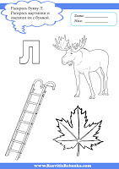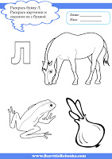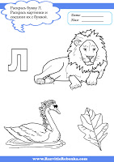
Буква Л

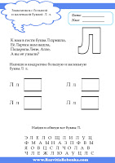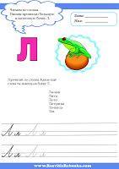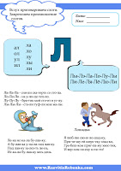
Буква Л

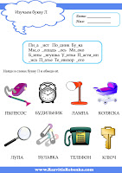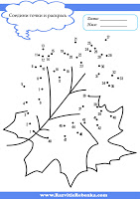
Буква Л

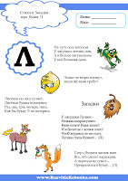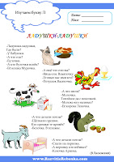

Стихи про Букву Л
***
Лодки по морю плывут,
люди вёслами гребут.
***
На лугу под лопухом
У лягушки летний дом.
А в болоте лягушачьем
У неё большая дача.
***
Лисёнок по лесу гуляет,
Лисёнок буквы повторяет,
Раз, два, три, четыре, пять,
Как бы букву Л не потерять.
***
К нам в гости буква Л пришла,
Её Лариса нам нашла,
Подарила Лене, Алле,
А вы её узнали?
Загадки про Букву Л
***
У лягушки Лушки –
Ножки-попрыгушки.
Квак-шлёп! Квак-шлёп!
И в болотце с кочки хлоп!
Чтоб журавль её не съел,
Лушка стала буквой… (Л)
***
Стёр с бумаги ластик наш
Всё, что сделал карандаш,
А чернила не сумел –
Превратился в букву… (Л)

